Γ΄ ΔΗΜΟΤΙΚΟΥ
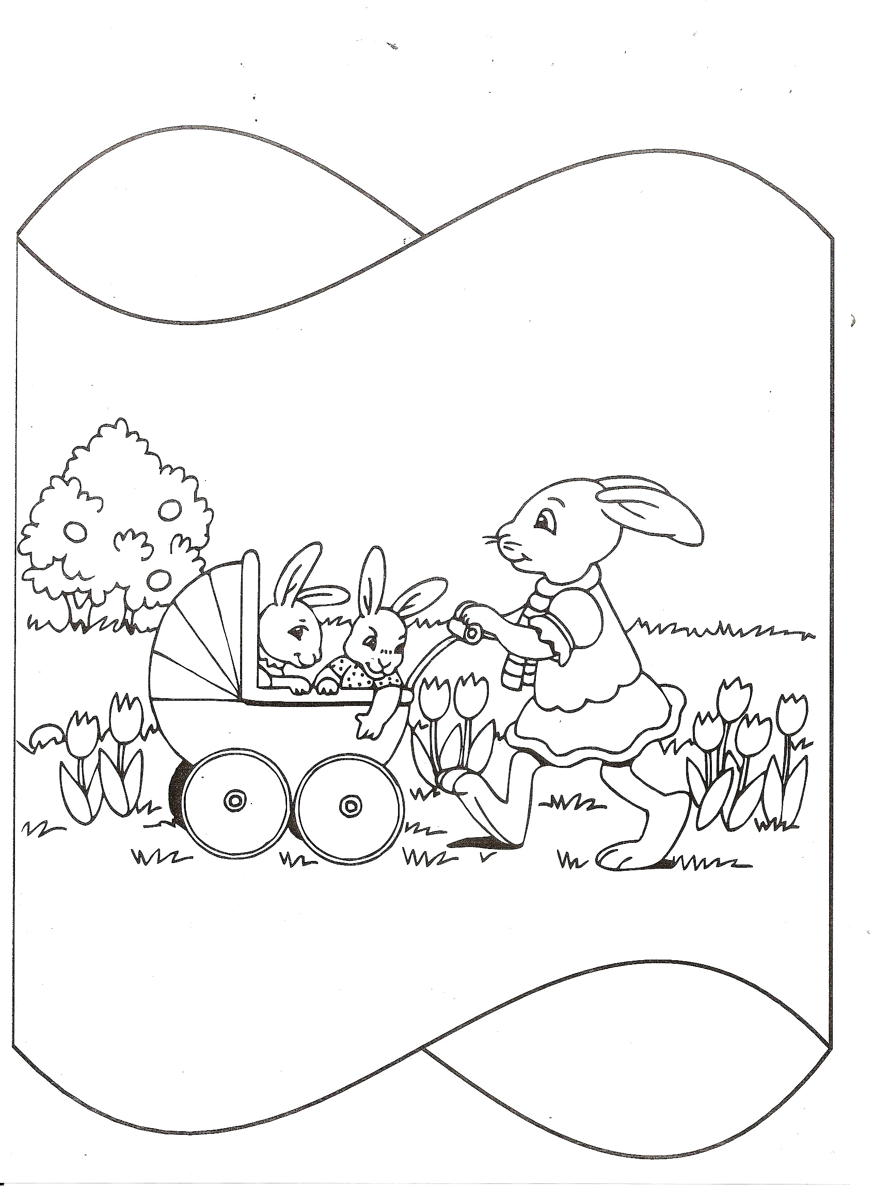
ΜΑΘΗΜΑΤΙΚΑ

ΚΑΛΟ ΠΑΣΧΑ ! ! !

Όνομα : _________________________________
Επίθετο : _________________________________

- Λύνω τους παρακάτω πολλαπλασιασμούς κάθετα και κάνω τις δοκιμές τους :
97 x 9 = 85 x 6 =
δ ο κ ι μ ή
δ ο κ ι μ ή



286 x 7 = 139 x 8 =
δ ο κ ι μ ή
δ ο κ ι μ ή

- Λύνω τους παρακάτω πολλαπλασιασμούς κάθετα και κάνω τις δοκιμές τους :
25 x 7 = 18 x 9 =
δ ο κ ι μ ή
δ ο κ ι μ ή



67 x 4 = 46 x 7 =
δ ο κ ι μ ή
δ ο κ ι μ ή


- Βρίσκω πόσο κάνει :
68 : 1000 = _____ 169 : 10 = _____ 9 : 10 = _____ 909 : 100 = _____
875 : 10 = _____ 2.127 : 100 = _____ 43 : 1000 = _____ 1.084 : 10 = _____
76 : 100 = _____ 321 : 1000 = _____ 8 : 100 = _____ 6 : 1000 = _____
- Μετατρέπω τα δεκαδικά κλάσματα σε δεκαδικούς αριθμούς, όπως στο παράδειγμα :
135 = 13,5 601 = _____ 2015 = _____ 223 = _____
10 10 10 100

1505 = _____ 95 = _____ 74 = _____ 3 = _____
1000 100 1000 100
- Μετατρέπω τους δεκαδικούς αριθμούς σε δεκαδικά κλάσματα :
1,102 = _____ 0,04 = _____ 17,01 = _____ 0,157 = _____ 85,2 = _____


0,065 = _____ 1,08 = _____ 39,4 = _____ 125,1 = _____ 0,5 = _____
6. Γράφω την αξία του αριθμού που είναι γραμμένο πιο έντονα , όπως στο παράδειγμα :
1,5 9 7 : εκατοστά 2, 255 : __________________ 65, 6 : ____________________
8 54,22 : __________________ 76,67 7 : __________________ 7, 77 : ____________________
0,9 0 3 : __________________ 5,4 2 : ____________________ 3.00 3 ,3 : _________________
42,4 4 4 : __________________ 5 3 3,33 : _________________ 5,5 6 4 : ___________________
90, 9 : __________________ 111, 1 1 : __________________ 1.2 3 2,4 : _________________
- Συγκρίνω τους δεκαδικούς αριθμούς γράφοντας τα σύμβολα > , = , < :
1,25 ____ 1,2 0,05 ____ 0,5 37,07 ____ 37,7 5,23 ____ 5,2
2,22 ____ 2,022 83,6 ____ 83,7 93,4 ____ 93,04 0,2 ____ 0,200

20,6 ____ 20,60 17,09 ____ 17,08 0,3 ____ 0,30 1,4 ____ 1,2

- Λύνω κάθετα τις παρακάτω προσθέσεις :
85,57 + 3,64 28,887 + 93,69 296,78 + 9,059 36,563 + 47,754 8,96 + 7,98


- Λύνω κάθετα τις παρακάτω αφαιρέσεις :
51,3 – 32,354 82,212 – 6,897 66,4 – 17,59 85 – 7,93 76,6 – 9,774

Χριστός ανέστη !

